武汉大学新生入校打卡操作流程

在中国境内的国际学生新生入校时需持有最近14天的连续健康打卡记录。操作方式如下：
第一步 进入小程序
打开微信，在发现-小程序中搜索【武大日报平安】，点击进入首页

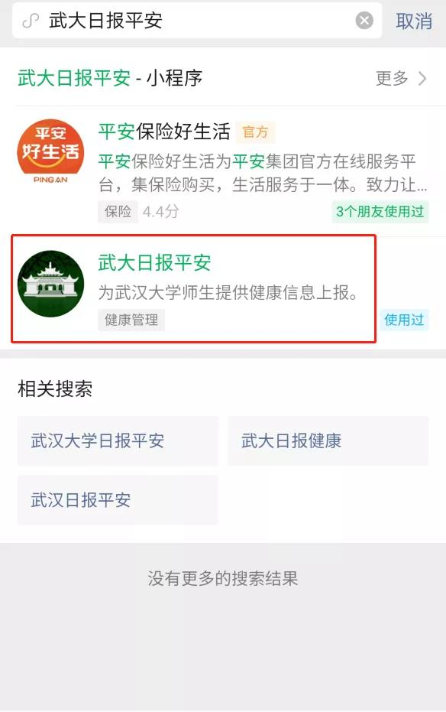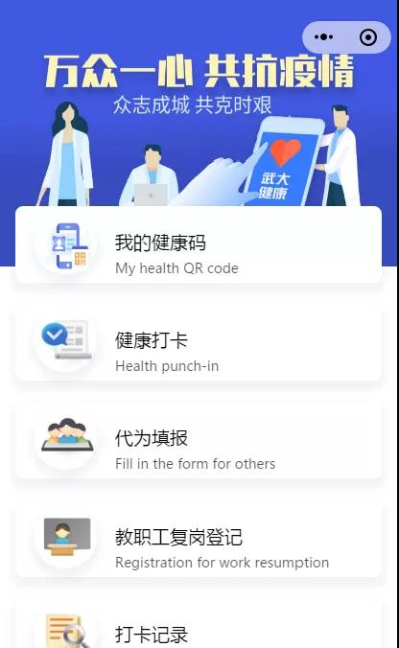

第二步 登录
点击底部菜单栏【我的】进入个人中心，点击【本校师生登录】，进入登录页，输入账号（账号是新生学号，将从邮件收到）及密码（密码是护照前面六位，字母需要大写）后，点击【登录】即可。
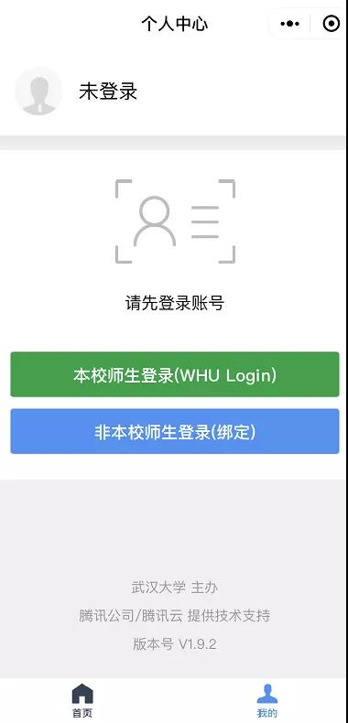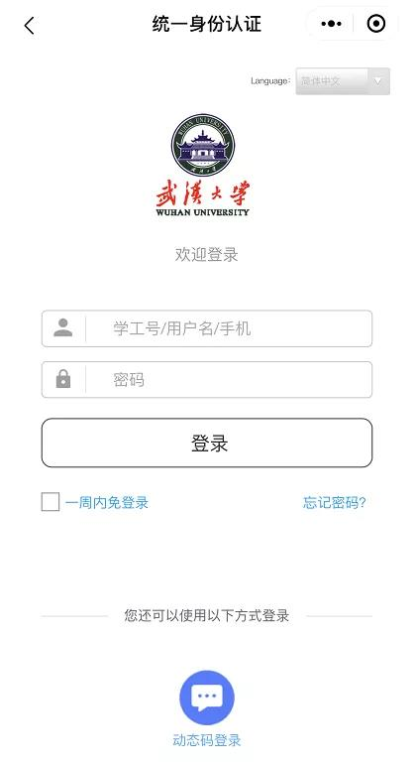

第三步 健康打卡
点击底部菜单【首页】，点击【健康打卡】进入健康打卡页面，填写各项信息。注意，请不要选错健康状态、填错健康信息。若已申领湖北健康码，错误的健康信息可能导致当天本人健康码为黄码，需第二天正常健康打卡才能恢复绿码。
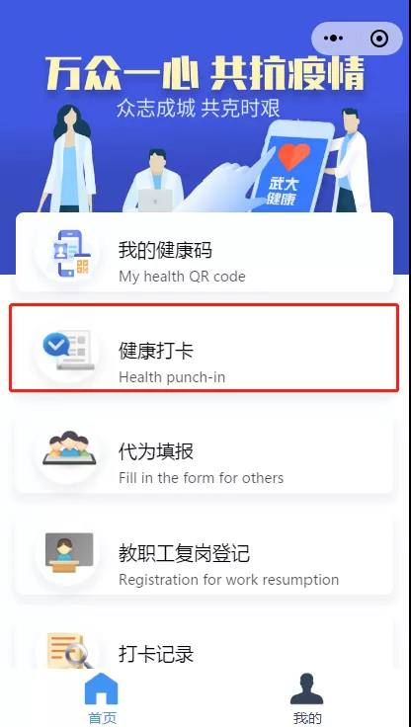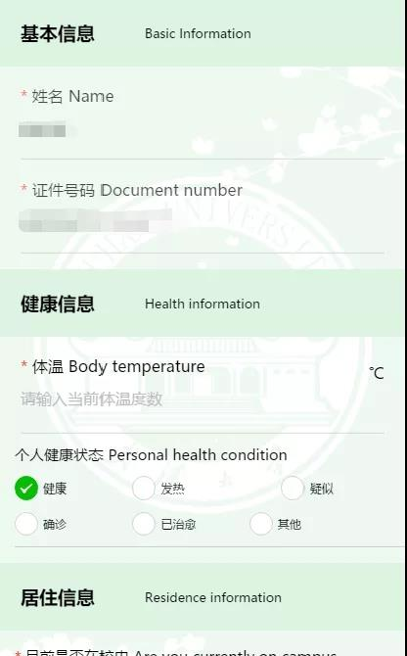

居住信息处填写您当前所在国家/地区、省份。若您目前居住在湖北省内，需选择所在城市、社区及详细地址（下方左图）；若您目前居住在湖北省外，请在【湖北省内居住城市】处填写武汉市，在【湖北省内居住地址】处填写武汉大学（下方右图）。
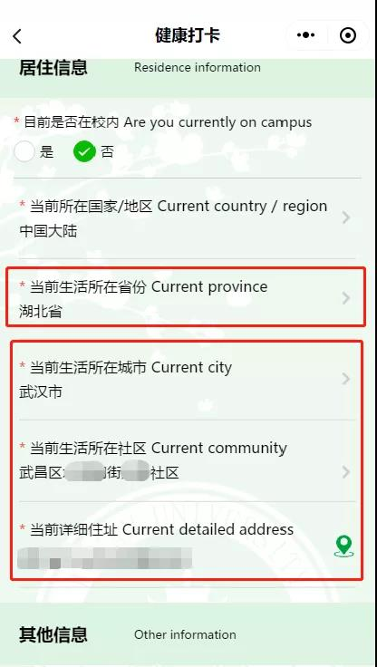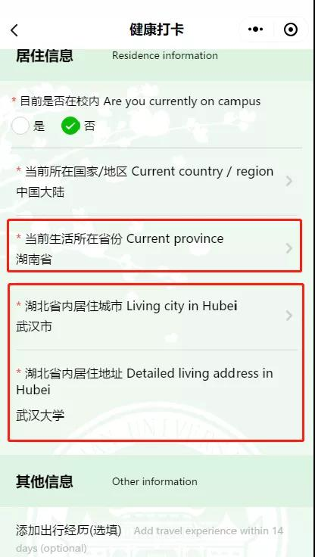
填写完成各项信息后，勾选承诺复选框，点击【提交】按钮，健康打卡成功后自动返回至首页。您下次健康打卡时只需填入健康信其他信息无需重复填写。
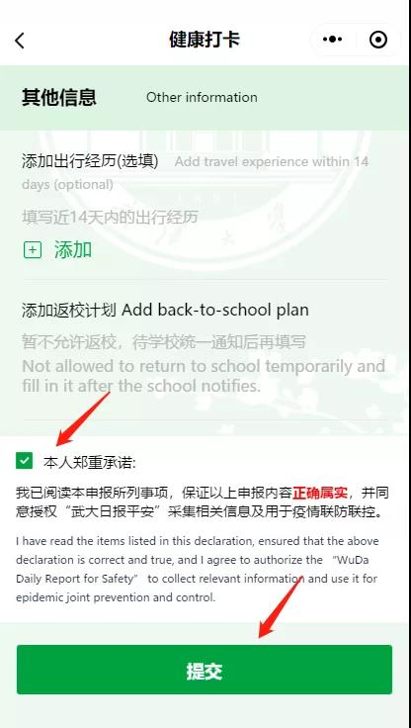

第四步 申领湖北健康码
可在微信【鄂汇办】小程序上申领湖北健康码，并需每日在【武大日报平安】小程序上健康打卡，确保入校时有最近14天的连续健康打卡记录。
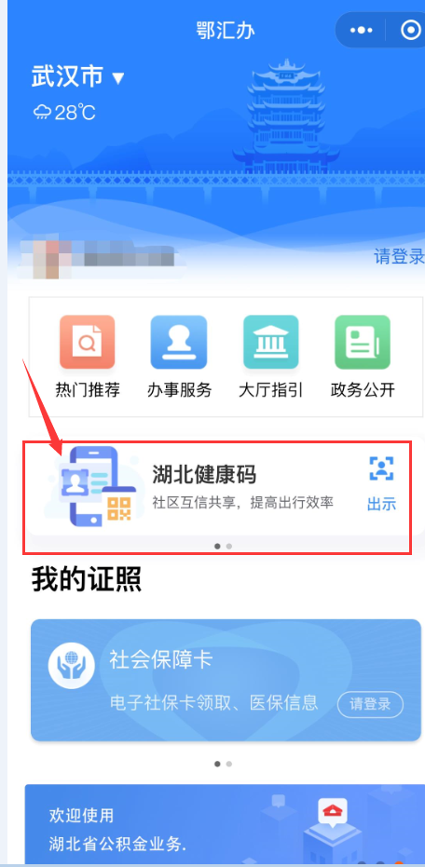

第五步
将14天的健康打卡记录、核酸检测结果和抗体检测结果三个照片或截图发送给联系邮件，然后等待确认反馈就能进入校园了。

第六步 校内防控点扫码通行
1） 打开微信扫描防控点二维码。
2） 选择出行状态，勾选本人郑重承诺，然后提交。
3） 初始通行凭证通行。
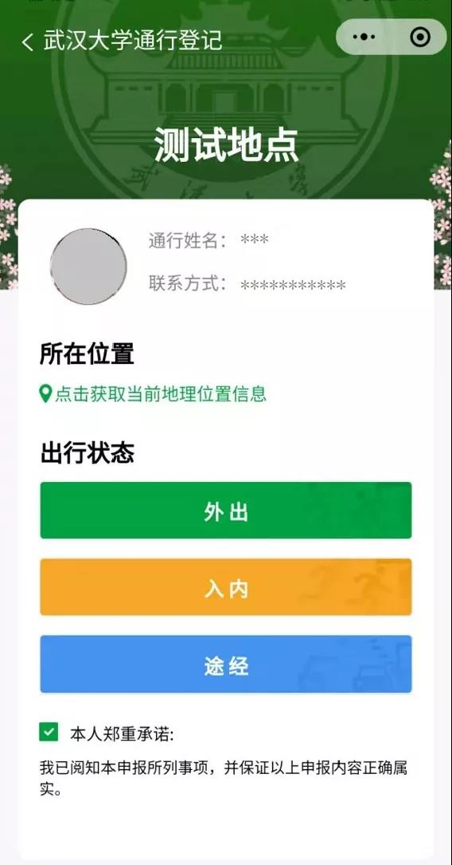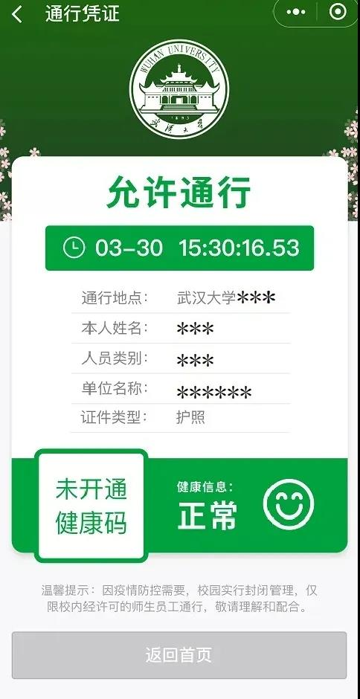
温馨提示：健康信息若异常将禁止通行,敬请理解和配合
